目 录
1.场馆

1.1场馆主页

1.2场馆列表

1.3场馆详情

1.4公告

2.订场

2.1场地看板

2.2订场须知

2.3退场规则

3.门票

门票详情

4.会员

4.1开卡

4.2开卡协议

4.3充值

4.4套餐

1.场馆

微信端场馆
- 展示选择的场馆数据，可根据地区或项目切换场馆。
- 可点击场馆查看场馆详情，并拨打电话订场等服务。
- 用户可在微信端的场馆进行订场、买门票及套餐等操作。
- 场馆发生重大调整时，可以在后台发布公告，在微信端展示给用户查看。
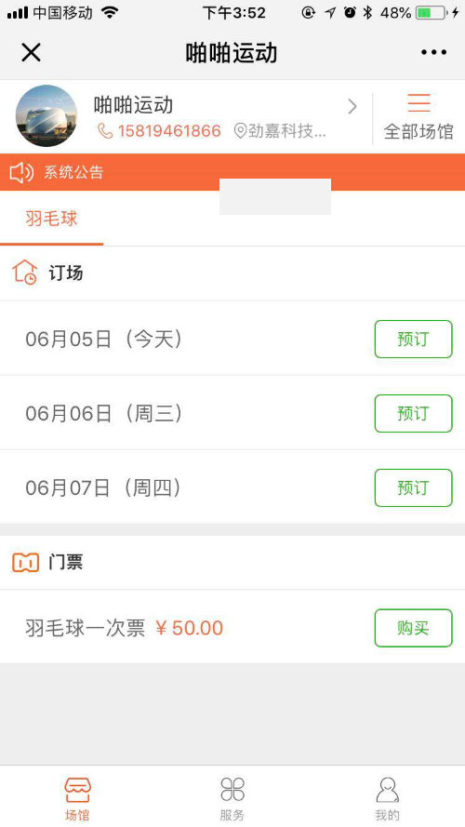

1.1场馆主页
微信端场馆主页，展示所在的场馆信息及可预订的场馆项目和可购买的门票信息。
- 项目展示配置路径：场馆端-配置-项目配置 。注意：如果设置微信端不可见，就不能在微信端查看和预定场地。
- 可提前预定场地天数配置路径：场馆端-配置-通用配置-微信配置。可设置提前多少天可预定场地，也可设置，门票可以提前多久售卖。
- 门票配置路径：场馆端-配置-门票配置 。注意：如果设置微信端不可见，就不能在微信端查看和售卖门票。
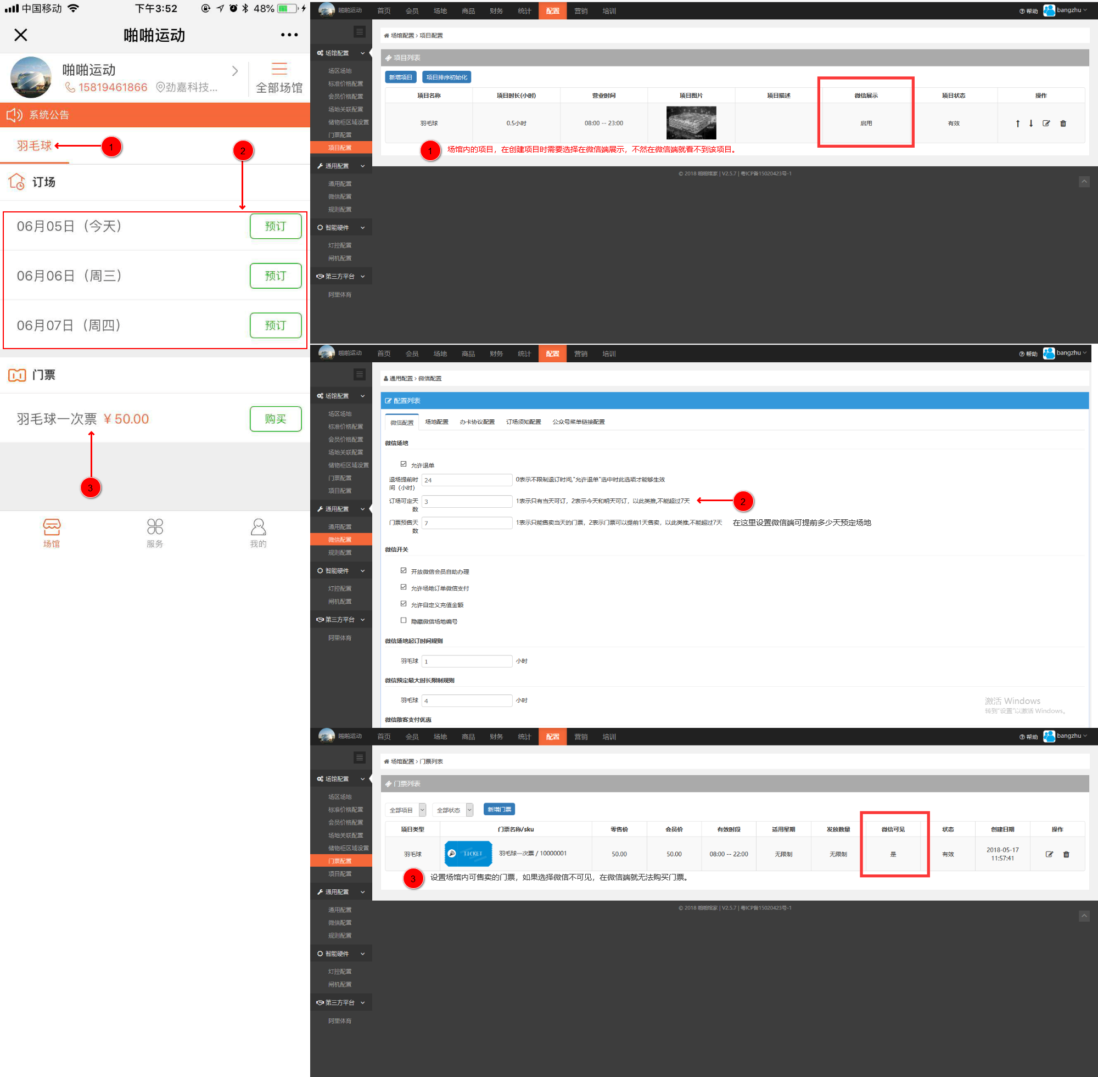

1.2场馆列表
场馆列表页面，展示某地区的场馆列表，可通过地区改变来筛选场馆。页面内默认展示羽毛球场馆列表，可通过切换项目来查看不同的场馆。
- 可根据场馆的地址进行搜索，点击切换地址，切换后，场馆也会对应切换。
- 场馆页设有搜索框，用户可根据场馆名称进行搜索。
- 场馆页有设定好的几个项目展示，可根据项目不同来切换查找场馆。
- 场馆信息，展示场馆建立时的场馆名称，场馆的电话，图片logo。
- 系统会根据建馆时填写的场馆详细地址的经纬度来计算，当前位置距离场馆有多远。
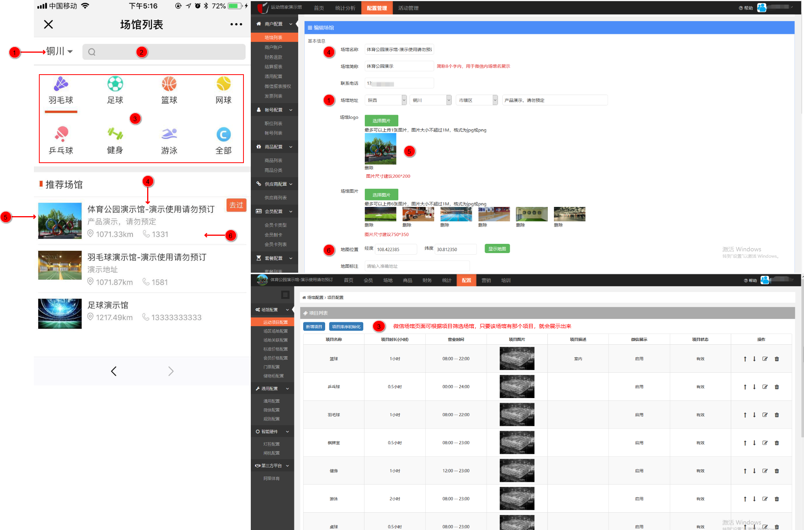

1.3场馆详情
场馆详情页，展示场馆的相关信息。
- 顶端展示场馆的简称和场馆的图片。
- 场馆的地址是可以点击查看地图的。
- 营业时间展示场馆的开关门时间，点击营业时间右侧的电话按钮，可以拨打场馆的联系电话订场等。
- 下方展示场馆的服务设施和简单介绍。
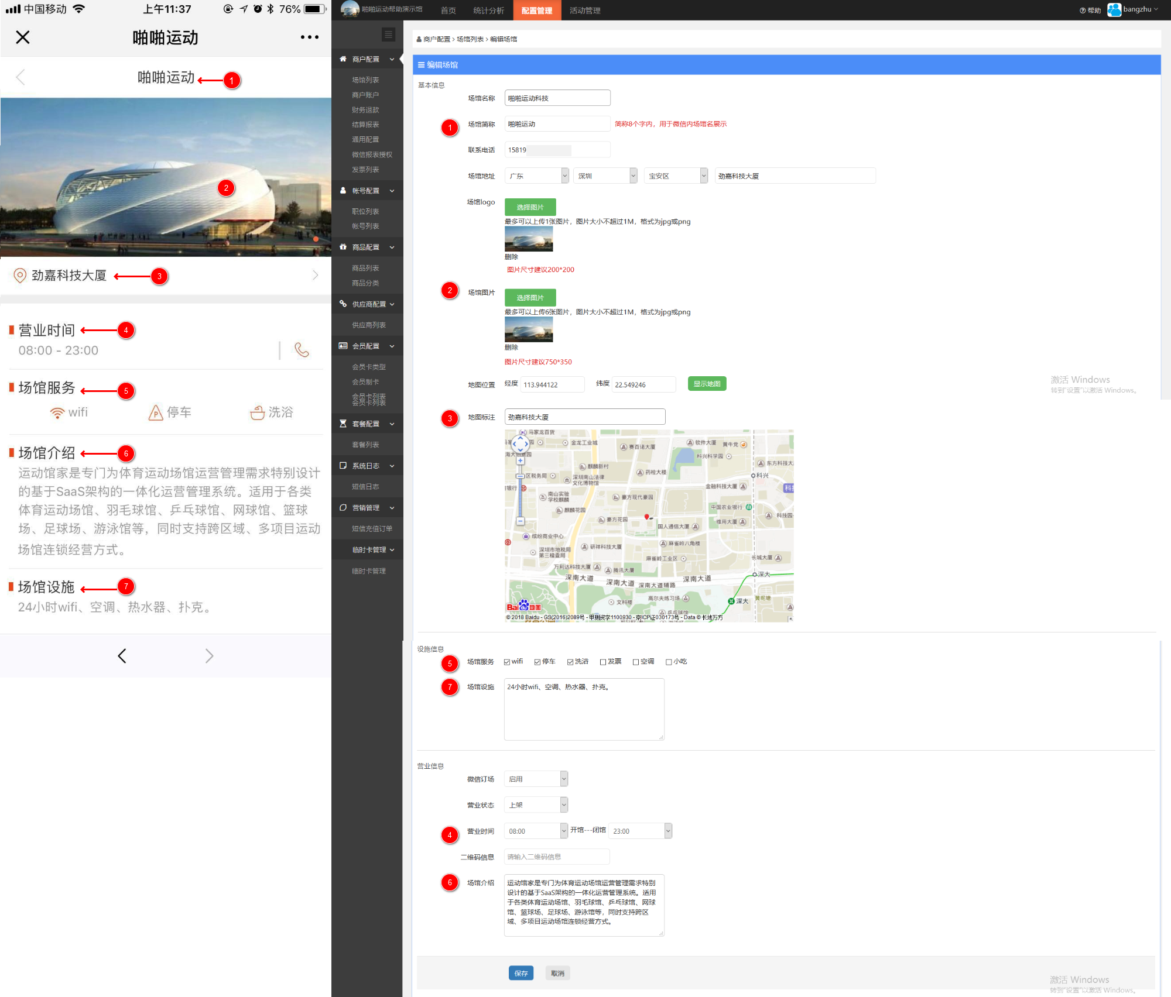

1.4公告
系统公告
- 点击场馆首页的系统公告，可以查看公告内容，公告的标题及公告的正文。
- 在后台发布公告时，要选择状态为已发布，微信要选择可见。才能在微信端查看。
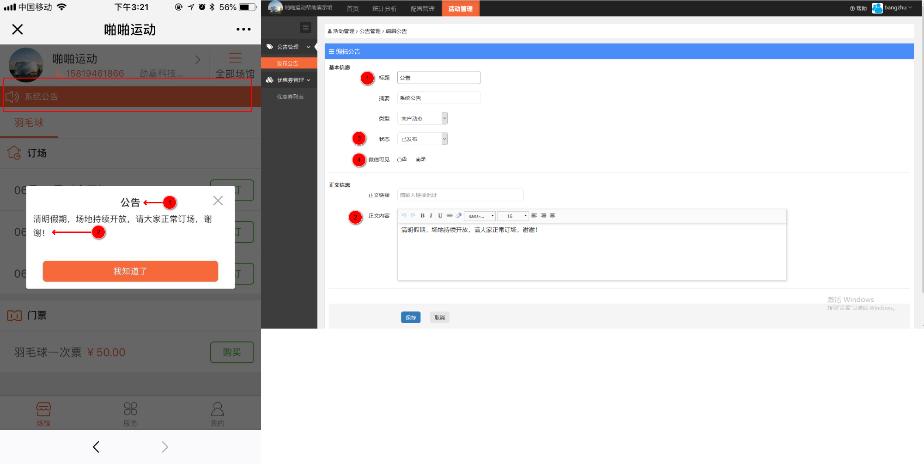

2.订场

微信订场
- 用户可以在微信端公众号，对场馆的场地进行查看和预定。
- 用户在预定场地后，如需改变计划，重新预定，可在微信端直接退场进行重新预定。
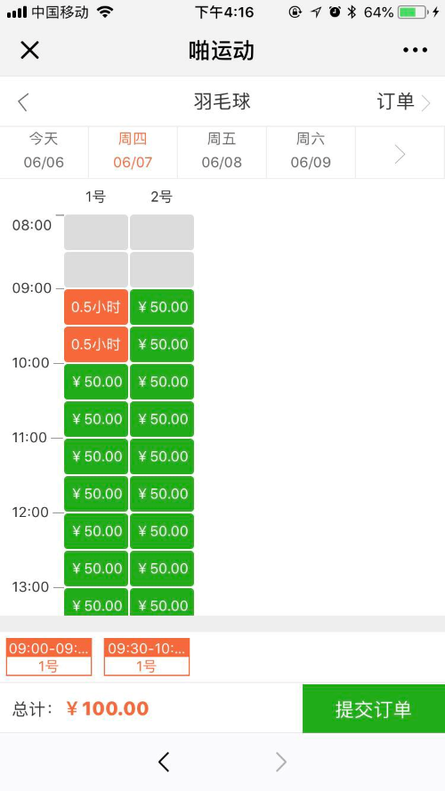

2.1场地看板
场地看板，预定场地使用
- 颜色为绿色的场地可以预定，点击场地，场地变为橙色，点击提交订单。即可付款。
- 如果场地是浅灰色不可点击，一种情况是已经被预定，一种情况是，被锁定不被售卖。
- 当点击一片场地却选中几片场地时，证明该场地被打包出售。
- 我们可以在后台对场地的售卖时间和预定时长进行设置。
- 我们可以对微信端没有会员卡的用户进行散客的付费折扣。
- 如不希望客户查看到场地号，我们可以在后台勾选将场地号隐藏。隐藏后，场地号展示为**
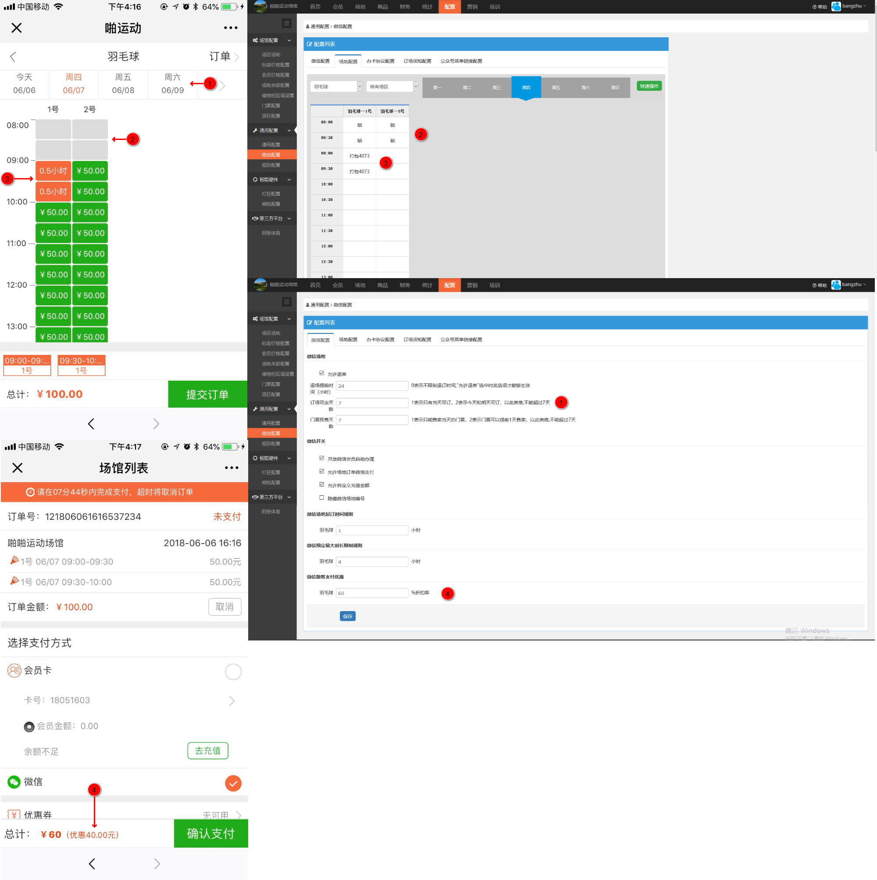

2.2订场须知
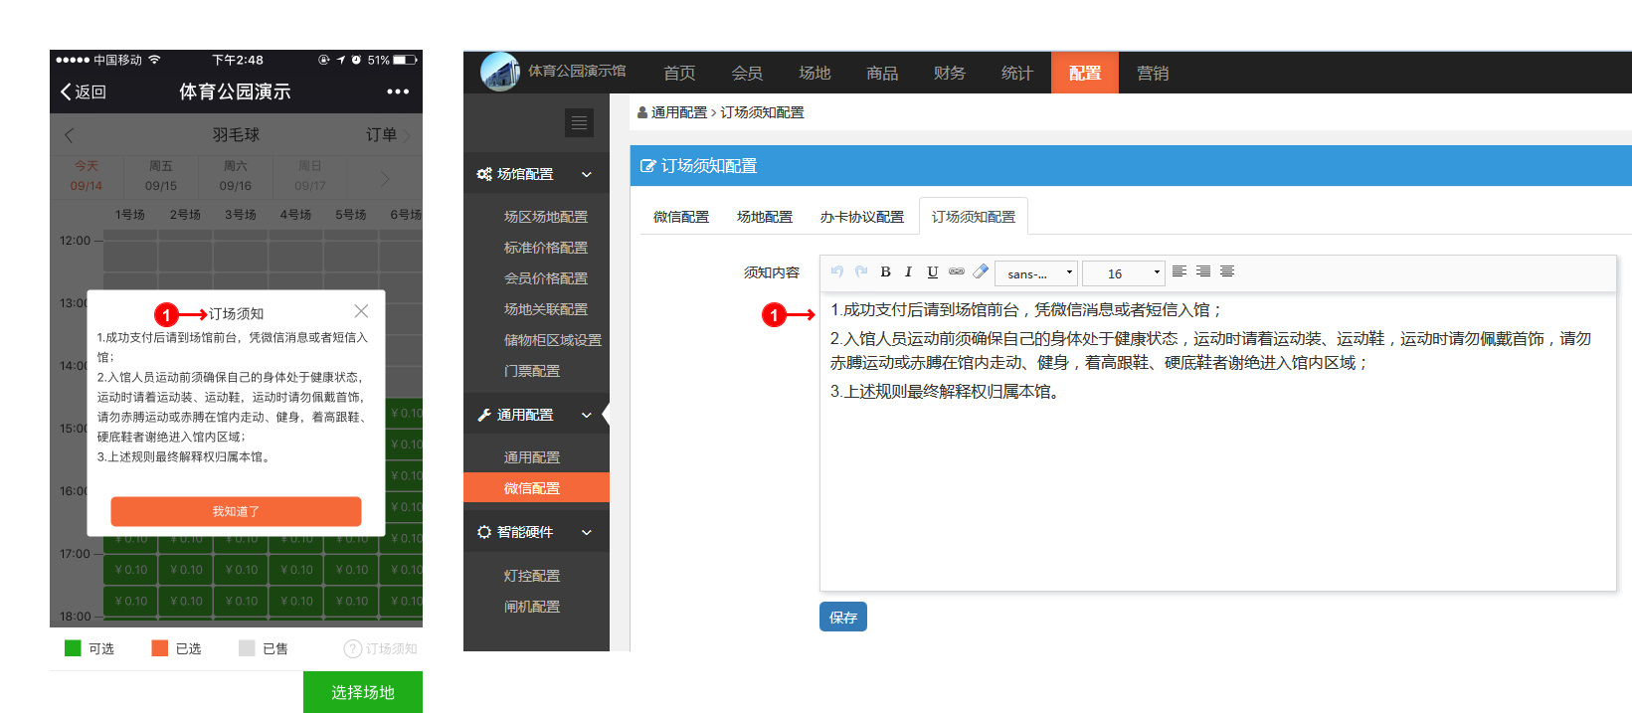

2.3退场规则
退场规则
- 不允许微信退订，在后台去掉勾选“允许退单”即可
- 可以退单，但要在一定时间范围内才可以，勾选“允许退单”，在“退场提前时间（小时）”填写相应时间
- 可以退单并且无时间限制，勾选“允许退单”，在“退场提前时间（小时）”填写0
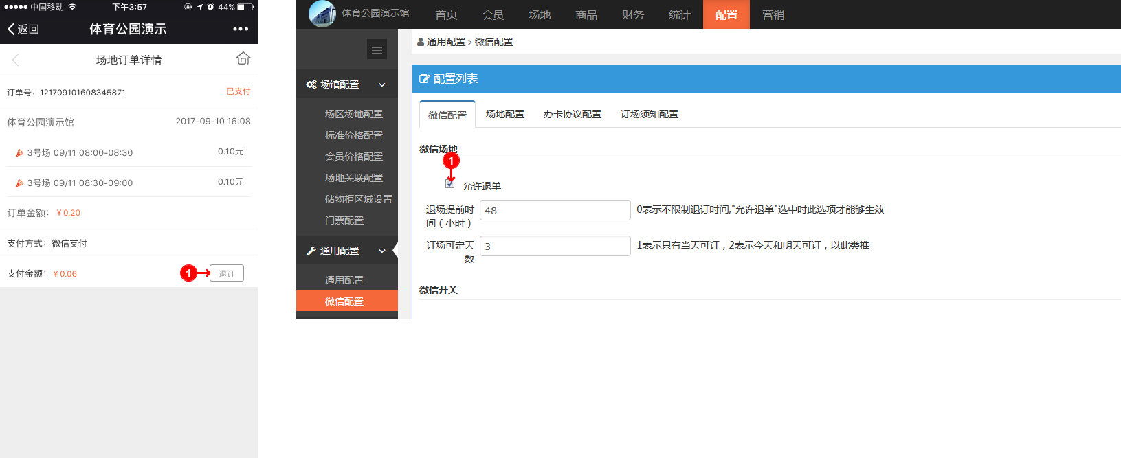

3.门票

门票
微信端支持门票预定，可预定今天的门票也可预定其他时间的门票。线上付款，付款后，可在微信端进行验票。
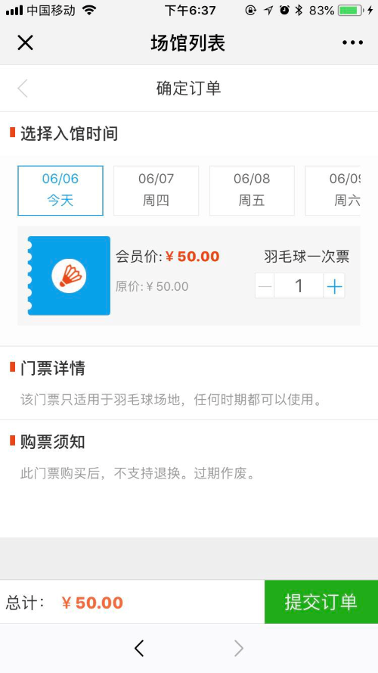

门票详情
门票详情
- 入馆时间，如在后台设置周日，那么该门票就只展示周日的门票售卖。门票默认提前7天售卖。
- 门票价格，有原价和会员价，会员价格可以是统一也可以是根据会员卡类型进行折扣。
- 如果设置会员统一价格，则展示统一会员价，如按照会员卡设置折扣率，则在对应会员卡付款时会进行折扣。
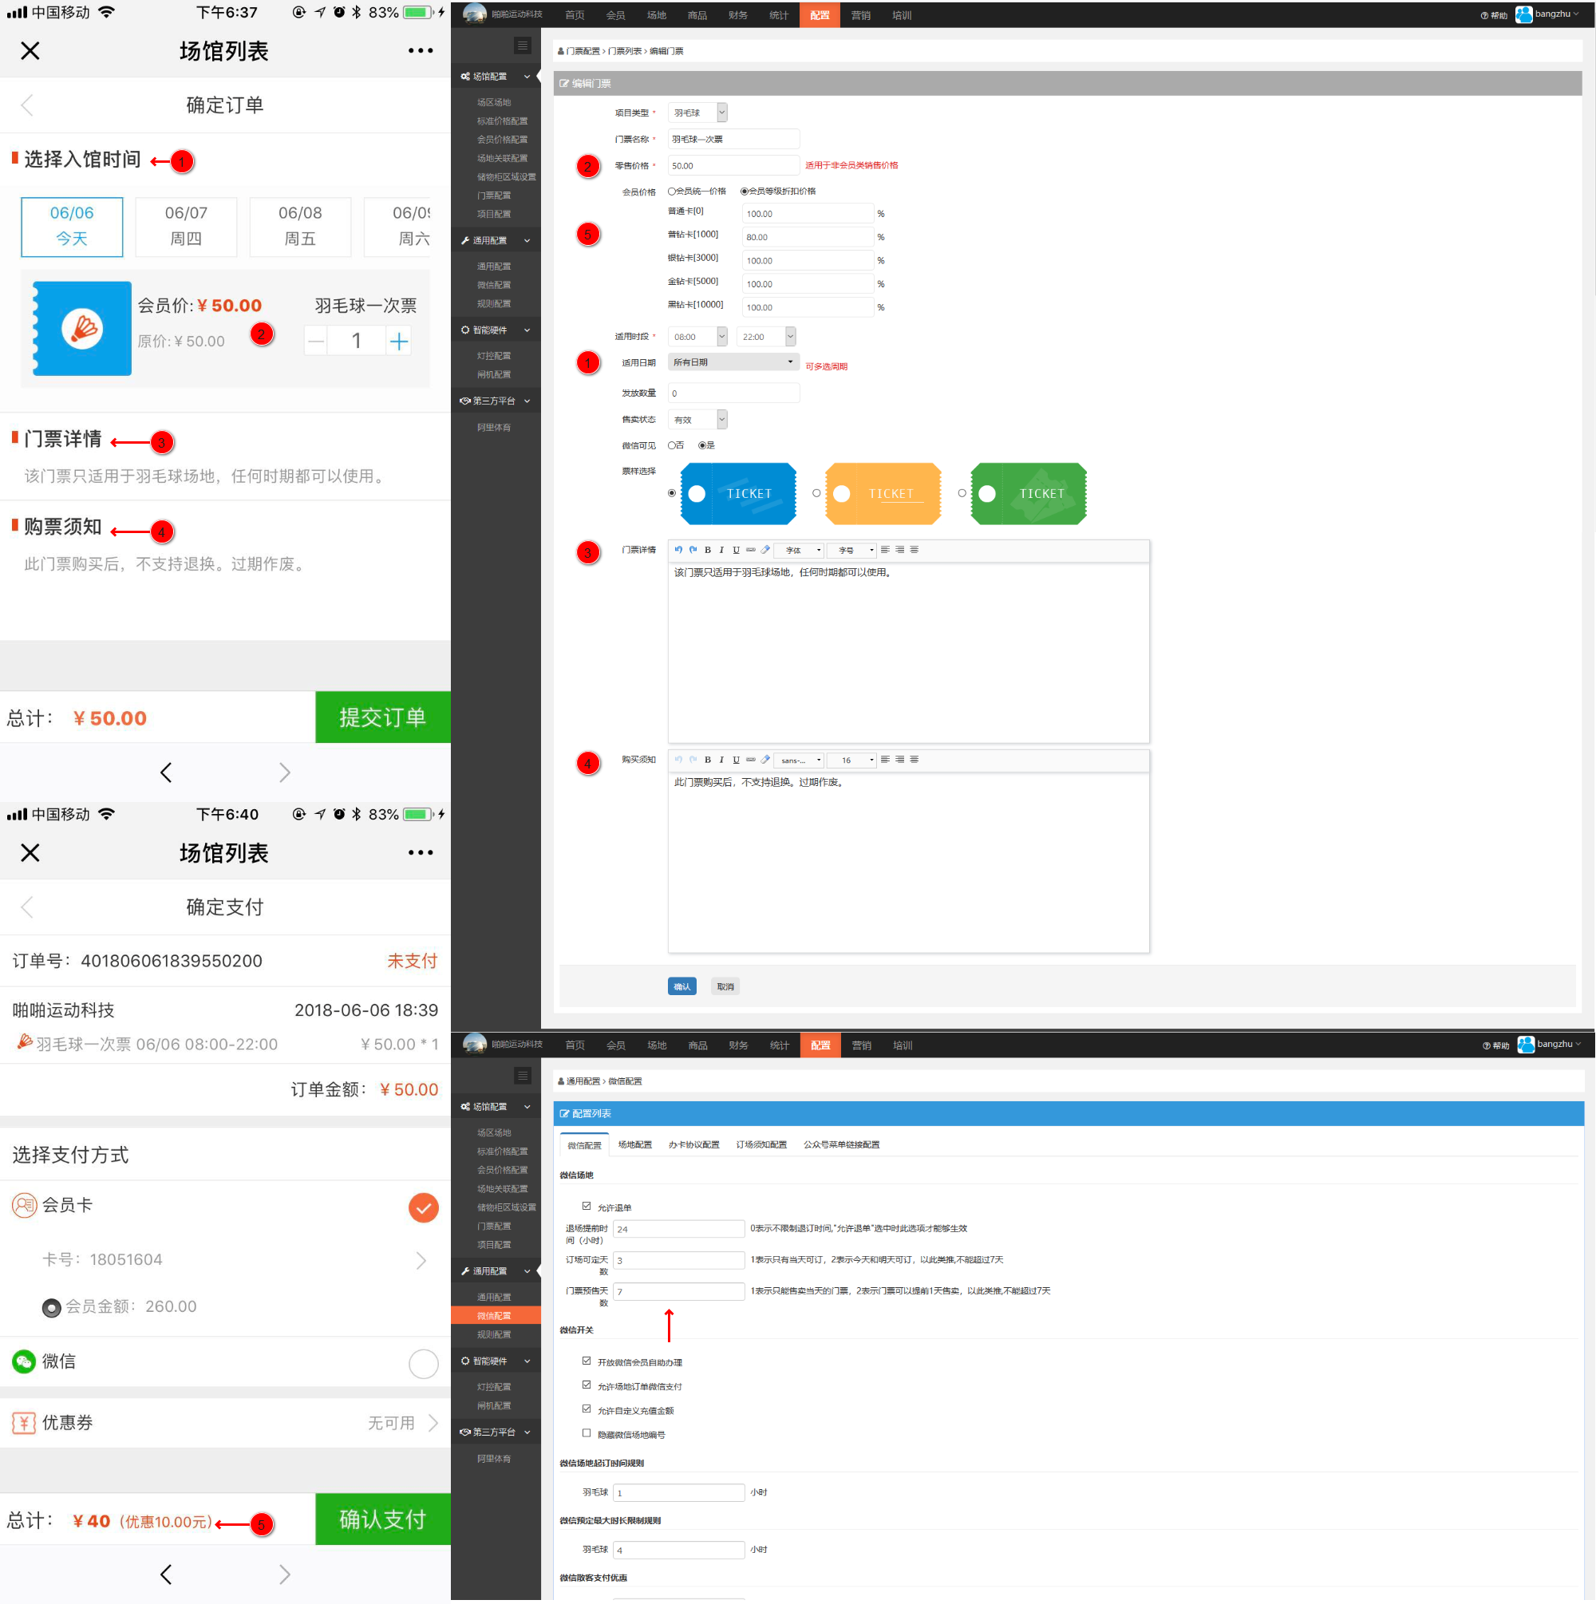

4.会员

会员
- 微信端支持，散客自行开卡，充值，变成会员。
- 用户在微信端的开卡充值，自动同步到后台，后台可查看相关数据。
- 开卡后，用户可在微信端使用开的会员卡进行订场等操作
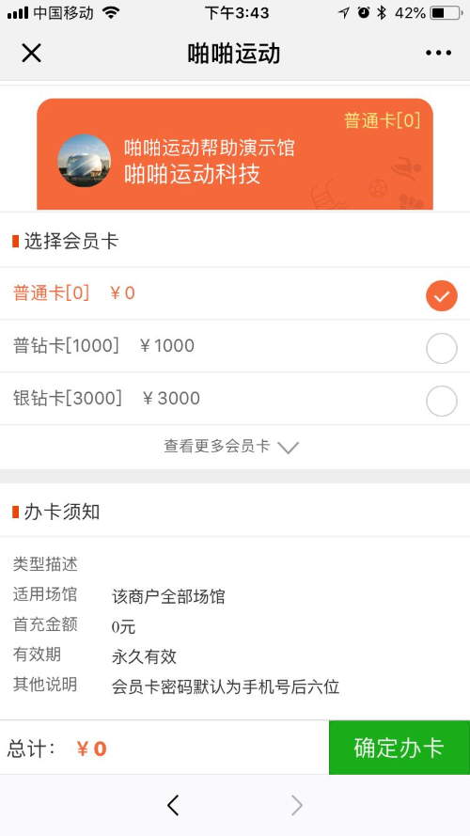

4.1开卡
会员开卡
- 要在微信开卡，需要在后台设置卡类型时选择微信开卡可选，不然在微信是不展示可以开该会员卡的。
- 在后台设置卡类型时，可以设置卡首冲金额为多少，如果首次充值不达标的话，是不能成功开该类型的卡。
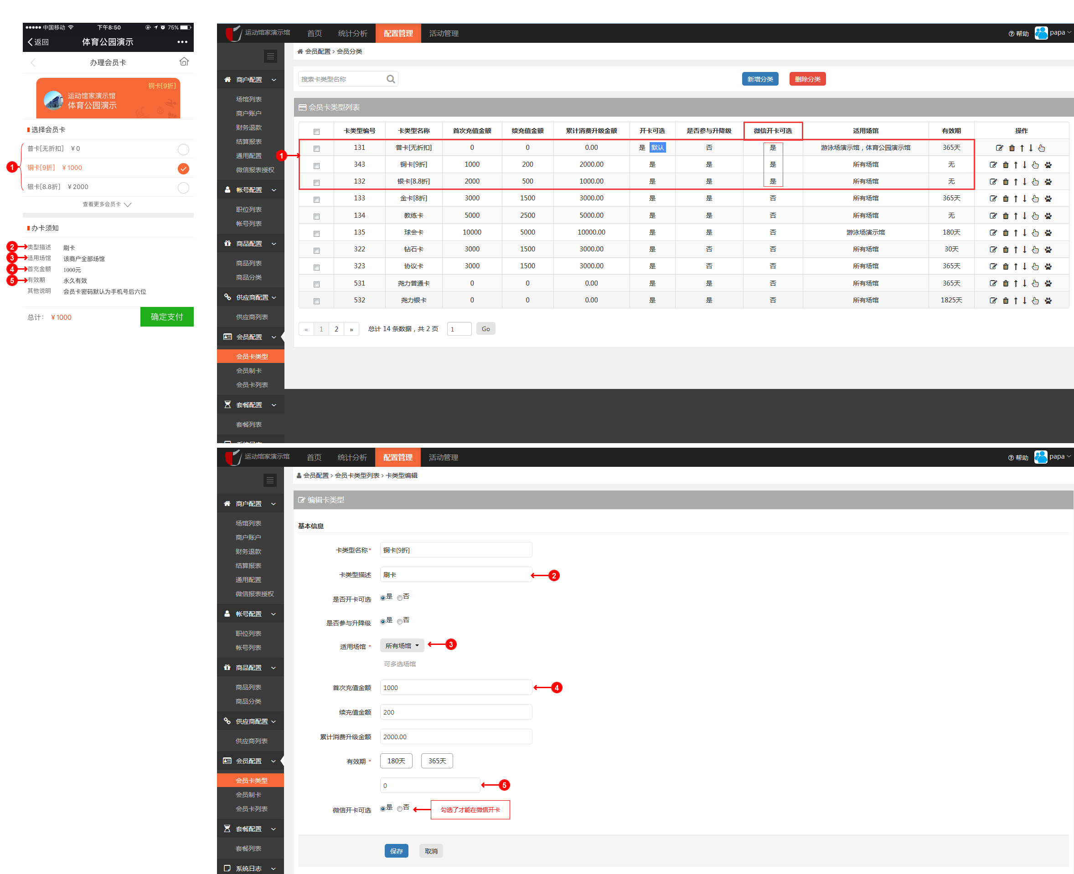

4.2开卡协议
用户需仔细阅读开卡协议，注意当中重要事项
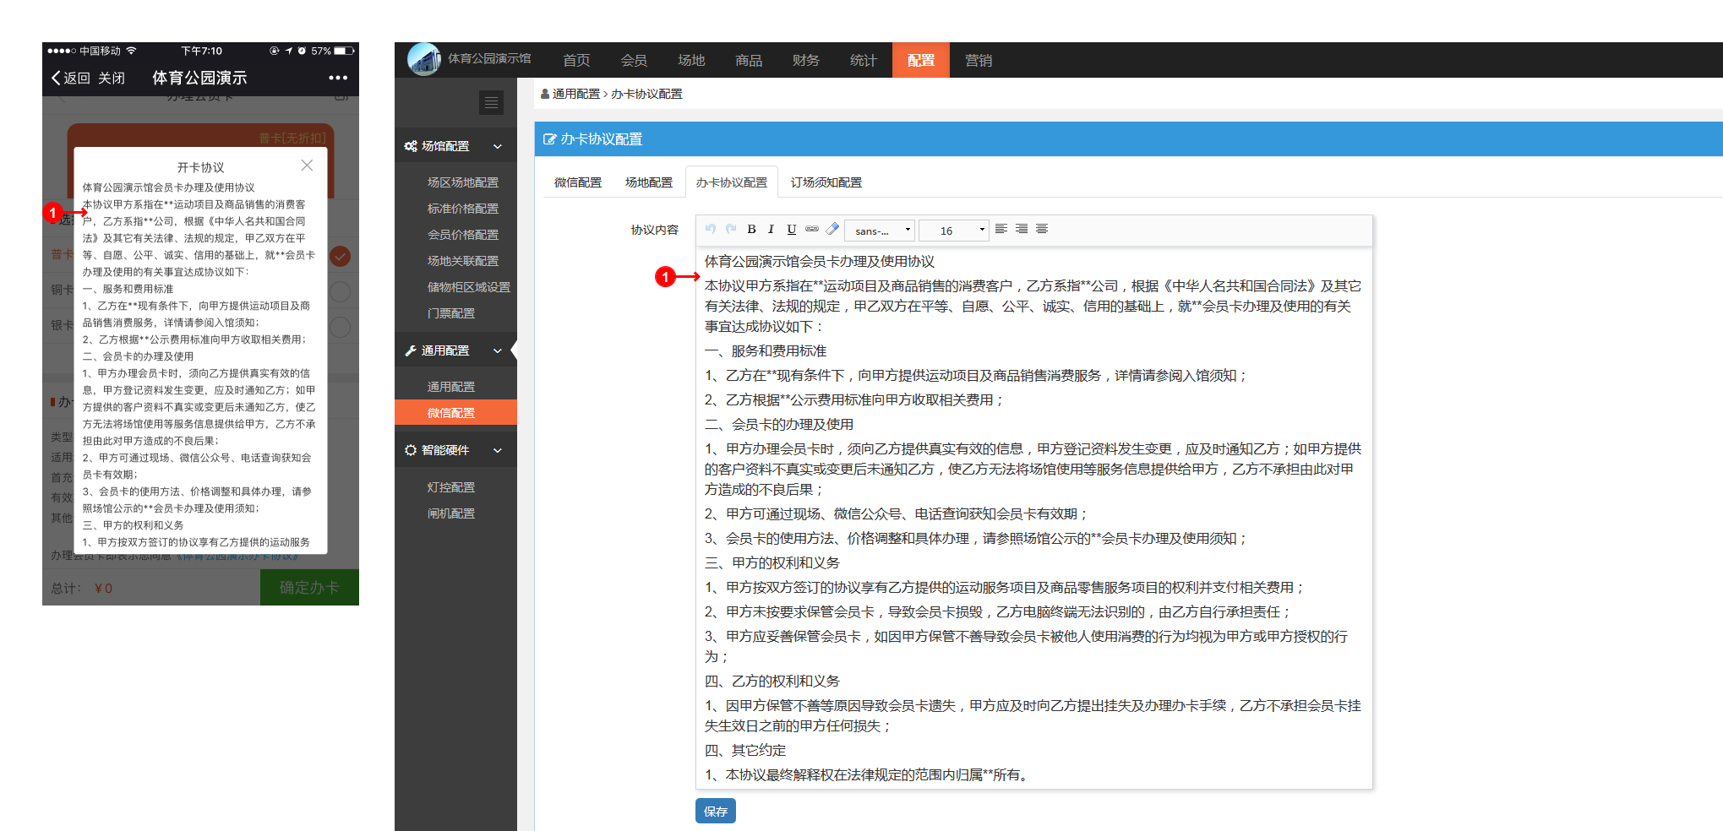

4.3充值
会员卡充值
- 会员可选择场馆设置好的金额进行充值也可以进行自定义充值。自定义充值需要场馆在后台设置好才可以实现自定义充值。
- 充值的金额会直接打到会员卡内。
- 充值金额的规则是在后台设置好的。操作路径：场馆端-配置-通用配置-规则配置。可以设置充值的规则，在设置新规则时选择时可以选择是否可以在后台和微信上使用该充值规则。
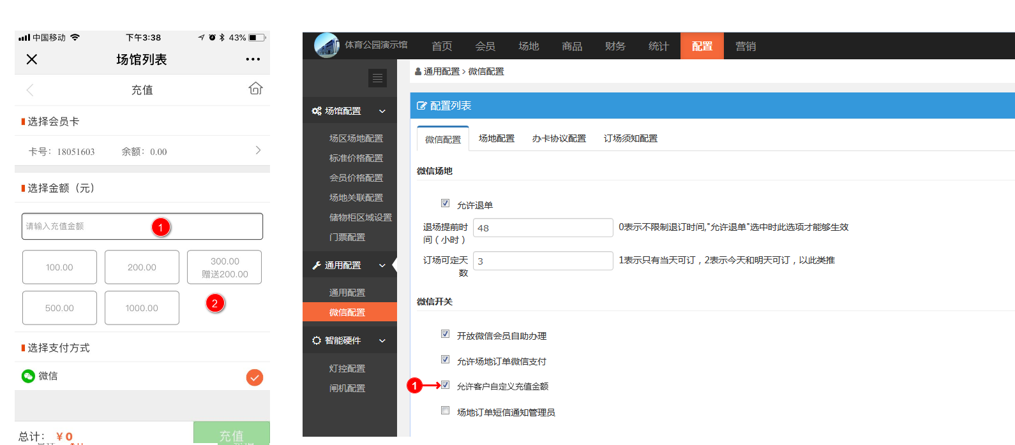
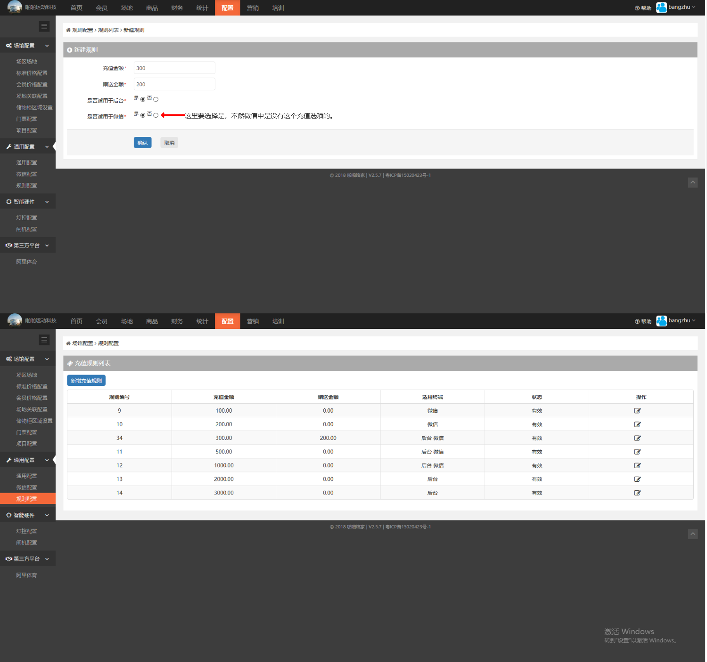

4.4套餐
套餐售卖
- 在微信上可售卖的套餐，需要在后台新建套餐时，选择该套餐在微信可见，不然微信端是找不到该套餐的。
- 套餐的售卖金额和名称等是在后台创建时设置好的。


